Синтез эфиров, содержащих фрагмент 1,2,4-оксадиазола
Форостянко А.С.,¹ Васильева Е.А.¹
Студент, 4 курса бакалавриата
¹ Ярославский государственный педагогический университет имени К.Д. Ушинского, естественно-географический факультет, Ярославль, Россия
E–mail: askarpova14@yandex.ru
Соединения, содержащие фрагмент оксадиазола, нашли широкое применение в медицине как антимикробные и противоопухолевые агенты [1,2]. Как показало исследование [3], 3,5 – дизамещенные-1,2,4-оксадиазолы являются индукторами апоптоза с хорошей активностью против раковых клеток молочной железы. Поиск новых биологически активных соединений, содержащих 1,2,4-оксадиазольный фрагмент, является актуальной задачей. Целью данного исследования является синтез эфиров из фенолов и 5-(хлорметил)-3-фенил-1,2,4-оксадиазолов.
Синтез целевых продуктов проводили по схеме (схема 1):
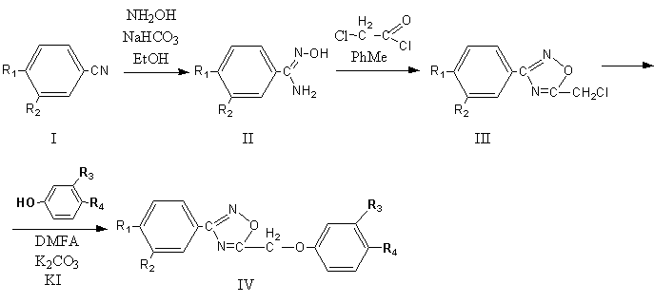
R₁: -H, -CF₃, - OCH₃, -Cl, -F R₃: - H, -CF₃
R₂: - H, -CF₃ R₄: -H, -NO₂, - OCH_{3,}-CH₃, -CN
Схема 1. Схема синтеза эфиров, содержащих фрагмент 1,2,4-оксадиазола
Синтез амидоксимов II проводили по известной методике [4]. Синтез замещенных оксадиазолов III описан в работе [5]. Получение целевых продуктов IV осуществляли в среде K₂CO₃/KI/DMFA в течение 24-40 часов (ход реакции контролировали при помощи ТСХ, элюент: толуол: ацетон: петролейный эфир 3:5:5) [6]. Реакция проходит при комнатной температуре. Продукт выделяли в воду, осадок отфильтровывали и очищали перекристаллизацией из изопропилового спирта.
В ходе работы было синтезировано 21 соединение с выходом 45-70%. Структура и чистота полученных соединений были доказаны ЯМР ¹Н спектроскопией.
Литература
1. Vaidya A. Synthesis and Biological Activities of Oxadiazole Derivatives: A Review // Mini-Reviews in Medicinal Chemistry, 2016, 16., p. 825-845
2. Kumar R.R. Antimycobacterial activity of novel 1,2,4-oxadiazolepyranopyridine/chromene hybrids generated by chemoselective 1,3-dipolar cycloadditions of nitrile oxides // Med. Chem., 2011, 19., p. 3444-3450
3. Khan I. Oxadiazoles as Privileged Motifs for Promising Anticancer Leads: Recent Advances and Future Prospects // Arch. Pharm. Chem. Life Sci., 2013, 346.
4. Зильберман Е.Н. Реакции нитрилов / М.: Химия. 1972. – 448 с.
5. Dürüst Y. Synthesis and anti-protozoal activity of novel dihydropyrrolo[3,4-d][1,2,3]triazoles // European Journal of Medicinal Chemistry 2012, 48. p. 296-304
6. Lakshmithendral, K. Design, synthesis and biological evaluation of 2-(phenoxymethyl)-5-phenyl-1,3,4-oxadiazole derivatives as anti-breast cancer agents // European Journal of Medicinal Chemistry 2019, 168., p. 1-10.

